第三章 压力与压强练习卷

姓名_______ 班级_______ 学号__________
一、填空题
1、物理学里把_____________________的力叫压力。压力的作用效果不仅跟压力的大小有关，还跟___________________有关。
2、液体压强的计算公式是：_________，其中h表示某点距液面的_________。
3、一块砖的三棱长之比为1：2：4，将它平放与竖放在水平地面上，则两次对地面的压力之比是__________，压强之比是__________。
4、一辆坦克的质量为3×10⁴kg，两条履带着地的总面积为5m²，则坦克对水平地面的压力为：____________，压强为：____________。
5、安装在锅炉上的水位计是利用了____________原理，利用它可以观察锅炉中水的位置；船闸是利用____________原理修建的。
6、历史上，著名的____________实验证明了大气压的存在；____________实验首次测定了大气压的值。
7、有一重为68N，边长为20cm的立方体木块，某同学用88N的力竖直向上将木块压在面积为4m²的天花板上，则木块对天花板的压力为____________，压强为____________。
8、 2个标准大气压=___________m水银柱=_________________Pa。
9、潜水艇表面允许承受的最大压力为9.8×10⁷Pa，那么它可以在水中下潜的最大深度是___________。
10、一切液体的沸点，都是在气压减小时___________。离地面越高，空气越稀薄，空气的密度越小，因此，大气压强___________。
11、测得某种液面下10cm处液体压强是1100Pa，则这种液体的密度是________kg/m³。（g=10N/kg）
12、当温度一定时，气体的体积越小，气压越_________；体积越大，气压越________。
13、制糖时，采用沸腾的办法除去糖汁中的水分，为了使糖在沸腾时不致变质，沸腾时温度要低于100℃，应使糖汁表面的压强_________1标准大气压。
14、做托里拆利实验过程中，玻璃管不离开槽内水银面，则：（1）将玻璃管竖直上提1cm时，水银柱高度________；（2）将玻璃管倾斜一些，水银柱长度________，水银柱高度________；（3）将玻璃管直径增大，水银柱高度________；（4）将实验从一楼般到三楼，水银柱高度________。 (填“不变”、“变大”或“变小”)
15、在研究液体的沸点与气压关系的实验中，当烧瓶中的水沸腾时，停止加热，这时用注射器向外抽烧瓶里的气体，看到现象是：________________，这是因为________减小，________降低的缘故。
16、钢笔吸取墨水时，按几下笔管外的弹簧片，是为了使橡皮管内气体压强________，松开手后墨水在______________的作用下吸入橡皮管。
17、用物理知识来说明：缝衣时缝衣针头做得很尖是为了___________________，手指上套着顶针是为了______________________；铁路的钢轨不直接铺到路基上而铺到枕木上，这样是为了___________________________。
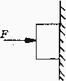
18、液体的压强随___________而增大，在同一深度，液体向各个方向的压强___________，不同液体的压强还跟___________有关系。
19、如图，在水平方向用50牛的力，将一个重30牛的木块压在竖直的黑板上，木块与黑板间的接触面积为0.01米²，则黑板受到的压力为________牛，压强是________帕。
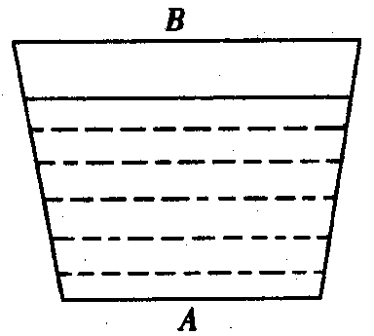
20、如右图所示的密闭容器，两个底面A和B的面积不等，内盛有一定质量的某种液体．液体对底面A的压强、压力分别为P₁、F₁；如果把容器倒里后，液体对底面B的压强、压力分别为P₂、F₂，那么P₁ P₂ ，F₁ F₂．（选填“＞”“＜”“＝”）
二、选择题
1、两物体放在水平地面上，质量之比为2：3，和地面接触面积之比为4：3，则它们对地面的压强之比为 （ ）
A、9：8 B、1：2 C、2；1 D、8：9
2、往装有水的容器内放入一木球，水没有溢出，此时水对容器底的压力、压强与放放木球前比较为 （ ）
A、压力、压强都不变 B、压力、压强都变大
C、压力不变，压强增大 D、压力增大，压强不变
3、下列说法中正确是 （ ）
Ａ、液体内部某处的深度是指从容器底部到该处的垂直距离
Ｂ、液体内部某处的深度是指从容器的自由液面到该处的垂直距离
Ｃ、液体内部某处的深度是指从容器的液面到该处的直线距离
Ｄ、液体内部某处的深度是指从容器底部到该处的直线距离
4、将一立方体木块放在水平桌面上，若切去上半部分，则木块的（ ）
A、密度不变，压强不变 B、密度不变，压强减小
C、密度不变，压强增大 D、密度压强都变小
5、 一根筷子竖立在水平面上，对桌面的压力是F，压强为P，当把一双同样的筷子扎在一起竖立在水平桌面上时，对桌面的压力和压强分别是 （ ）
A、 2F、2P B、 2F、P C、 F/2 、 P/2 D、 F、P
6、如图所示, 铜、铁两个圆柱体的高度相等。将它们放在水平桌面上，比较桌面受到的压强 （ ）
A、铜柱体对桌面的压强大
铜
铁
h
B、铁柱体对桌面的压强大
C、铜、铁柱体对桌面的压强一样大
D、无法判定
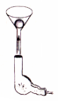7、如图所示，将一个普通的乒乓球轻轻放人漏斗中，用电吹风从管口向上吹，那么以下分析正确的是 （ ）
A、球被向上吹起，因为其下方气体流速大，压强大
B、球被向上吹起，因为其下方气体流速大，压强小
C、球不会被向上吹起，因为其下方气体流速大，压强大
D、球不会被向上吹起，因为其下方气体流速大，压强小
8、很多动物为了适应自身生存的环境，进化出了符合一定物理规律的身体部位，对此，从物理学的角度给出的解释中不正确的是 （ ）
A．骆驼的脚很大，可以减小压力，从而使其在沙漠中自如行走
B．啄木鸟的嘴很尖细，可以增大压强，从而凿开树杆，捉到躲藏在深处的虫子
C．壁虎的脚掌上有许多“吸盘”，从而利用大气压使其在天花板上也不会掉下来
D．深水里的海鱼，捕到岸上时会死掉，主要原因是水面上的压强比深水处小得多
9、一个人先站在地面上，后又在地面上走动，则他对地面的压力和压强 ( )
A、 压力减小，压强不变 B、 压力和压强都增大
C、 压力和压强都不变 D、 压力不变，压强增大
10、在瓶内点燃浸过酒精的棉花，然后用剥了皮的熟鸡蛋堵住瓶口，鸡蛋就会进入瓶内,这是因为 ( )
A、瓶内气体把鸡蛋吸入瓶中
B、瓶口因受热而膨胀，使鸡蛋掉入瓶中
C、瓶内气体压强变小，外界大气压把鸡蛋压入瓶中
D、鸡蛋受到的重力大于瓶口的压力，因而掉入瓶中
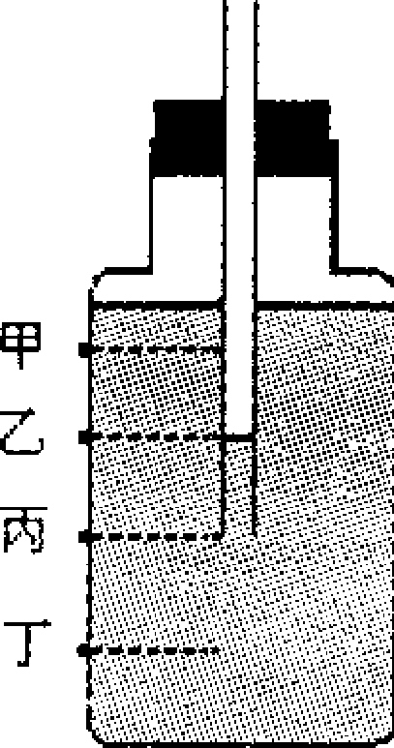
11、如右上图,某玻璃瓶的侧壁上有高度不同的甲、乙、丙、丁四个用橡皮塞塞住的小孔，瓶口插有一根两端开口的导管，瓶口密封，瓶内未装满水，管内外水面如图所示。如果在甲、乙、丙、丁四个小孔处选择任何一处拔出橡皮塞，则 ( )
A、只有丁会有水流出 B、只有丙或丁会有水流出
C、只有甲不会有水流出 D、都会有水流出
三、分析与计算题
1、一个密度为ρ，高为h，底面积为S的圆柱体。试证明圆柱体对水平地面的压强与圆柱体底面积无关。

2、船舱底在水面下3m，舱底穿了个面积为0.2m²的洞，要用挡板（自重不计）堵住这个洞，至少需要多大的压力。

3、 边长为8cm的正方体金属放在面积为100cm²的水平板中央，金属对木板产生的压强为6.125×10³Pa，求：该金属块的密度。

5、如图所示，底面积为200厘米²的容器装入10千克的水，水的深度为30厘米，求水对容器底的压力和压强。（g =10牛/千克）
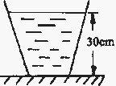

6、封冻的江河冰面能承受的最大压强是7×10³帕，一辆质量为20吨的坦克，能够在冰面上行驶吗？（设坦克每条履带与冰面的接触面积为2米²）

